SQL优化及系统性能诊断

Author: Octavius.He
Creation Date: May 28, 2013
Last Updated: January 13, 2014
Document Ref: <Document Reference Number>
Version: DRAFT 1A

Approvals:
<Approver 1>
<Approver 2>
 Copy Number _____

Document Control

Change Record
3
Date | Author | Version | Change Reference
28-May-13 | Octavius.He | Draft 1a | No Previous Document

Reviewers

Name | Position

Distribution

Copy No. | Name | Location
 | Library Master | Project Library
 |  | Project Manager

Note To Holders:
If you receive an electronic copy of this document and print it out, please write your name on the equivalent of the cover page, for document control purposes.
If you receive a hard copy of this document, please write your name on the front cover, for document control purposes.
Contents
Document Control ii
1. 开场白 2
1.1. 三个简单问题 2
1.2. 简单的实验 2
2. SQL优化ABC 4
2.1. 最简单的优化准则 4
2.2. ORACLE直方图 4
2.3. FND_STATS 5
3. EBS性能调优 6
3.1. SQL代码很慢或突然变慢（展开） 6
3.2. EBS整体性能调优（展开） 6
4. AWR 9
4.1. 什么是AWR 9
4.2. 启用AWR 9
4.3. 生成AWR快照 10
4.4. 生成AWR报告 10
4.5. AWR的作用 12
1. RAC模式下的调优 13
1.1. gc cr request事件 13
1.2. EBS的解决方案 13
2. EBS 12.1.3并发请求TRACE新方式 15
2.1. 旧的并发请求TRACE方式 15
2.2. 新的并发请求TRACE方式 16
2.3. 几种并发请求TRACE方式比较 17
3. Open and Closed Issues for this Deliverable 19
Open Issues 19
Closed Issues 19

开场白

三个简单问题

问题
以三个简单的问题来作为开场白：
- 全表扫描一定比使用索引慢吗？
- “一个SQL，如果查询出来的结果集很小，那么它不应该运行的太慢”这句话对吗？
- EXISTS一定比IN高效吗？

答案
问题答案如下：
- 略
- 略
- 略

简单的实验

问题概述
在EBS12.1.3，数据库11.2.0.3环境下，这两个SQL的执行计划分别是怎样的？
- SQL A:
SELECT *
FROM fnd_user fu
WHERE fu.user_id IN
(SELECT fcr.requested_by
FROM fnd_concurrent_requests fcr
WHERE fcr.request_date >= SYSDATE - 7)
- SQL B:
SELECT *
FROM fnd_user fu
WHERE EXISTS
(SELECT 1
FROM fnd_concurrent_requests fcr
WHERE fcr.request_date >= SYSDATE – 7
AND fcr.requested_by = fu.user_id)

执行计划
- SQL A执行计划为：
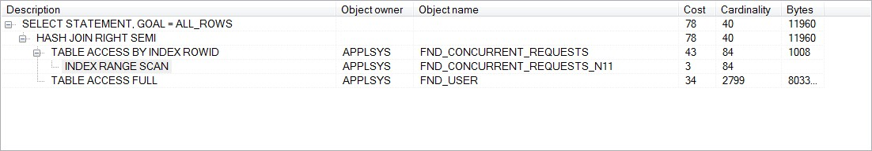
- SQL B执行计划为：
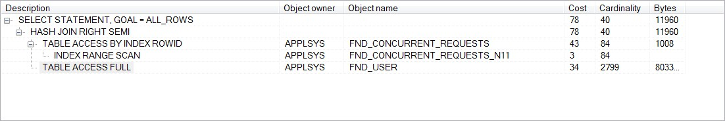

说明问题
两个SQL执行计划完全相同，说明ORACLE对IN和EXISTS可以进行等价改写，以获得较优的执行路径。ORACLE的CBO优化机制日新月异，之前7i、8i、9i等的优化规则部分已不再适用。
那么，有没有较为恒定的优化准则呢？

SQL优化ABC

最简单的优化准则

优化准则
SQL优化的准则就是：尽量减少物理读。简单的说，主要就是做到以下这一点：
- 尽量使SQL在执行计划中先使用选择性好的索引字段条件;
而ORACLE的CBO优化器，也是按照这个原则运作的。对这个原则体现的最明显的，就是直方图的运用。

ORACLE直方图
直方图是一种统计学上的工具，并非ORACLE专有。通常用于对被管理对象的某个方面的质量情况进行管理，通常情况下它会表现为一种几何图形表，这个图形表是根据从实际环境中所收集来的被管理对象某个方面的质量分布情况的数据所绘制成的，通常会画成以数量为底边，以频度为高度的一系列连接起来的矩形图，因此直方图在统计学上也称为质量分布图。

ORACLE直方图的作用
在ORACLE中直方图是一种对数据分布质量情况进行描述的工具。它会按照某一列不同值出现数量多少，以及出现的频率高低来绘制数据的分布情况，以便能够指导优化器根据数据的分布做出正确的选择。在某些情况下，表的列中的数值分布将会影响优化器使用索引还是执行全表扫描的决策。当where子句的值具有不成比例数量的数值时，将出现这种情况，使得全表扫描比索引访问的成本更低。这种情况下如果where子句的过滤谓词列之上有一个合理的正确的直方图，将会对优化器做出正确的选择发挥巨大的作用，使得SQL语句执行成本最低从而提升性能。

ORACLE中使用直方图的场合
在分析表或索引时，直方图用于记录数据的分布。通过获得该信息，基于成本的优化器就可以决定使用将返回少量行的索引，而避免使用基于限制条件返回许多行的索引。直方图的使用不受索引的限制，可以在表的任何列上构建直方图。构造直方图最主要的原因就是帮助优化器在表中数据严重偏斜时做出更好的规划：例如，如果一到两个值构成了表中的大部分数据(数据偏斜)，相关的索引就可能无法帮助减少满足查询所需的I/O 数量。创建直方图可以让基于成本的优化器知道何时使用索引才最合适，或何时应该根据WHERE 子句中的值返回表中80％的记录。通常情况下在以下场合中建议使用直方图：
- 当Where子句引用了列值分布存在明显偏差的列时：
当这种偏差相当明显时，以至于WHERE 子句中的值将会使优化器选择不同的执行计划。这时应该使用直方图来帮助优化器来修正执行路径，如使用索引或全表扫描。
- 当列值导致不正确的判断时：
这种情况通常会发生在多表连接时，例如，假设我们有一个五项的表联接，其结果集只有10行。ORACLE将会以一种使第一个联接的结果集（集合基数cardinality）尽可能小的方式将表联接起来。通过在中间结果集中携带更少的负载，查询将会运行得更快。为了使中间结果最小化，优化器尝试在SQL 执行的分析阶段评估每个结果集的集合基数。在偏差的列上拥有直方图将会极大地帮助优化器作出正确的决策。如优化器对中间结果集的大小作出不正确的判断，它可能会选择一种未达到最优化的表联接方法。因此向该列添加直方图经常会向优化器提供使用最佳联接方法所需的信息。

FND_STATS
收集统计信息的方法有多种，老版本的DB我们可以使用analyse，新版本的可以使用dbms_stats，但是在EBS数据库中，ORACLE明确要求我们使用fnd_stats来代替dbms_stats，为什么呢？关键还是histograms。

使用FND_STATS的原因
EBS R12都是利用fnd_stat 来进行系统统计信息收集及优化，而不是使用dbms_stats ， 很大的一个原因就是因为EBS系统自身有一个表FND_HISTOGRAM_COLS存储了系统预设的需要收集直方图的表和字段信息，使用 fnd_stats 会自动搜查这个表而决定是否收集直方图， 而dbms_stats则没有这方面的处理，默认不会去收集直方图。

客户化表使用FND_STATS
如果是EBS中的一个客户化表，有些字段的确需要收集统计信息，那应该如何写入表 FND_HISTOGRAM_COLS 呢？可以使用如下的API：
BEGIN
fnd_stats.load_histogram_cols(action => 'INSERT',
appl_id => &custom_application_id，
tabname => &table_name，
colname => &column_name);
END;

EBS性能调优

SQL代码很慢或突然变慢（展开）
纯SQL代码方向上的调优，只是EBS性能调优的一小部分。往往一些等待事件，或者一些软件以外的问题，如网络等，也会导致应用、请求等变慢，在这种情况下，光看代码的执行计划，可能看不出什么来。
那么对于这样一种情况，该如何去处理呢？不管三七二十一，打开程序包就开始F5 看执行计划，然后改写来改写去？当然不是。对于这一类问题，也有一个基本的解决模式。

检查步骤
- 查看系统资源是否存在瓶颈，是否存在一些异常的问题。例如 是否出现换页，cpu资源不足，io问题 通过操作系统监控工具进行分析（TOP/TOPAS/AWR）；
- 查看系统的主要等待事件是否正常，是否存在一些特殊的情况（等待事件下节会有介绍）
select count(*),event from v$session_wait group by event order by count(*);
如果发现异常就分析这些等待事件；
- 等待事件没发现异常再进一步分析SQL，检查SQL的执行计划

EBS整体性能调优（展开）
上节阐述的是有了明确的调优对象以后的分析步骤，平时项目实施过程中，也可能有些对象不明确的调优。比如，客户反映，整个系统都很慢，系统压力经常大，就想提个速。那么，这种情况下该怎么做呢？

调优思路
- 确保对eBusiness suite初始化参数的设置是正确的。可以用 文档 Note 174605.1中的 bde_chk_cbo.sql脚本来进行检查。可以用下面两个文档中的任何一篇文档来验证结果:
  - Note 216205.1 Database Initialization Parameters for Oracle Applications 11i
  - Note 396009.1 Database Initialization Parameters for Oracle Applications Release 12
这些主要由DBA来完成，对于一个技术顾问，直接在这儿下手的情况是非常非常少的，可以先略去；
- 确保Gather Schema Stats定期运行；
- 使用FND_STATS来对一个或所有的schemas，或者某个表来收集 CBO stats；
- 如果所有上面的设定都是没问题的，但还是会有性能慢的问题，且无法明确慢的具体环节，那么必须要检查AWR，观察下等待事件和一些TOP语句。看看时间主要耗费在了什么地方。

常见的等待事件
常见的等待事件有如下一些：
等待事件 | 描述 | 范围 | 检查
db file sequential read | 这个会话已经发起了一个I/O请求来从数据文件里读取一个块到缓冲区缓存并且等待到操作完成。这种情况通常发生在索引查找或通过ROWID从表中读取已不在内存中的所需数据块时 | I/O SQL 调优 | 查看AWR/Statspack中按读排序的排在前面的SQL
db file scattered read | 这个会话已经发起了一个I/O请求来从一个数据文件里读取一系列的连续块到缓冲区缓存并且等待到操作完成。这会发生在全表扫描或快速全索引扫描过程中。 | I/O SQL 调优 | 查看AWR/Statspack中按获取和读取排序的排在前面的SQL  物理读取的段  检查会话中表空间I/O数据并且确保对那个top表空间的平均读取时间要小于20分钟。
Buffer busy waits | 会话要访问一个数据块，要么是:  1.当前不在内存中，但另一个进程已经发起了读取块到内存的I/O请求，或者  2.在内存中但在一个不兼容的模式下（例如，另一个会话已经更新了块但没有提交），所以我们需要从还原段段中重建块  在任何一种情况下，是指至少有两个会话在为同一个块竟争，或者我们所说的有一个‘热块’ | 缓冲区高速缓存 | 按缓冲区忙等待查看段统计数据  请参照 Note.163424.1 How To Identify a Hot Block Within The Database Buffer Cache
Library cache | 闩锁争用的症状往往是由于一个合法的问题，如非共享的SQL，执行全表或全索引扫描的次优SQL，动态对象的创建/删除等  因此有太多的解析或者没有共享的SQL | 共享池/闩锁 | 查看AWR报表的闩锁数据部分来判断热闩锁。跟踪一些waiter and holder sessions来判断实际的原因和SQL语句。按照Parse Calls排序查看AWR或者Statspack SQL。  使用文档Note 62143.1中'Useful SQL for looking at Shared Pool problems'中的语句来鉴别出有问题的SQL
Enque waits (enq:) | 取决于enq 类型:  TX Transaction Lock  总体来说是由于应用或者表的设置问题。请参照Note 62354.1 中能引起TX lock waits的案例情况。  TM DML enqueue  总体来说是由于应用问题，特别是如果外键约束没有被索引.以下两篇文章描述了TM locking相关的参照完整性问题  Note 38373.1  Note 33453.1  ST Space management enqueue  通常是由于有太多的空间管理引起的（例如：小的，很多的排序问题..）  更多关于ST enqueue 的信息请查看Note 33567.1 | Locks | 请看下面的部分: enqueue, row lock & ITL waits

AWR

什么是AWR
Oracle Database 10g 提供了一个新的工具：(AWR:Automatic Workload Repository)。Oracle 建议用户用这个取代 Statspack。AWR 实质上是一个 Oracle 的内置工具，它采集与性能相关的统计数据，并从那些统计数据中导出性能量度，以跟踪潜在的问题。
与 Statspack 不同，快照由一个称为 MMON 的新的后台进程及其从进程自动地每小时采集一次。为了节省空间，采集的数据在 7 天后自动清除。快照频率和保留时间都可以由用户修改。它产生两种类型的输出：文本格式（类似于 Statspack 报表的文本格式但来自于 AWR 信息库）和默认的 HTML 格式（拥有到部分和子部分的所有超链接），从而提供了非常用户友好的报表。

启用AWR

如何启用AWR
在默认情况下，Oracle启用数据库统计收集这项功能（即启用AWR）。是否启用AWR由初始化参数STATISTICS_LEVEL控制。通过SHOW PARAMETER命令可以显示STATISTICS_LEVEL的当前值：
SQL> SHOW PARAMETER STATISTICS_LEVEL
SQL语句的执行结果是：
NAME TYPE VALUE
------------------------------------ ----------- ------------------------------
statistics_level string TYPICAL
如果STATISTICS_LEVEL的值为TYPICAL或者 ALL，表示启用AWR；如果STATISTICS_LEVEL的值为BASIC，表示禁用AWR。

初始化参数statistics_level介绍
AWR的行为受到参数STATISTICS_LEVEL的影响。这个参数有三个值：
- BASIC：awr统计的计算和衍生值关闭.只收集少量的数据库统计信息。
- TYPICAL：默认值．只有部分的统计收集.他们代表需要的典型监控oracle数据库的行为。
- ALL : 所有可能的统计都被捕捉. 并且有操作系统的一些信息.这个级别的捕捉应该在很少的情况下,比如你要更多的sql诊断信息的时候才使用。

生成AWR快照

自动采样
每隔一小时，内存监控进程（MMON）自动地采集一次统计信息，并把这些信息存放到负载库中，一次采样就是一个快照。为了节省空间，采集的数据在7天后自动清除。快照的频率和保留时间可以由用户修改。：
- 查看快照的频率和保留时间（默认为每1小时采样一次，采样信息保留时间为7天）：
select * from dba_hist_wr_control;
select dbid, snap_interval, snapint_num, retention from wrm$_wr_control;
- 修改 快照的频率和保留时间（单位用分钟）：
exec dbms_workload_repository.modify_snapshot_settings(interval=>60, retention=>7*24*60);

手工采样
用户也可以使用命令进行手工采样、删除采样及其他操作：
- 手工生成快照：
begin
dbms_workload_repository.create_snapshot ();
end;
- 手工删除指定范围的快照：
begin
dbms_workload_repository.drop_snapshot_range(low_snap_id => 3965, high_snap_id => 3966, dbid => 3437504306);
end;
- 查看有多少个快照，有哪些快照
select count(1) from wrh$_active_session_history;
select count(1) from dba_hist_active_sess_history;
select * from dba_hist_snapshot;

生成AWR报告
Oracle可以产生两种类型的AWR报告：文本格式和HTML 格式。HTML格式的报告界面更加友好。AWR报告用于显示两个快照或者两个时间点之间捕捉到的数据，其实就是一张数据库健康体检表，它显示了数据库健康的各项指

生成方法
有针对整个数据库的AWR报告，有针对某个实例的AWR报告（在集群环境），有针对单条SQL语句的AWR报告。产生不同的AWR报告，需要运行不同的脚本。
- 产生整个数据库的AWR报告，运行脚本awrrpt.sql：@$ORACLE_HOME/rdbms/admin/awrrpt.sql;
- 产生某个实例的AWR报告，运行脚本awrrpti.sql：@$ORACLE_HOME/rdbms/admin/awrrpti.sql;
- 产生某条SQL语句的AWR报告，运行脚本awrsqrpt.sql：
@$ORACLE_HOME/rdbms/admin/awrsqrpt.sql;
在命令执行完毕之后，命令运行的目录下，会有一个报告文件可以用来诊断数据库健康信息，如下图：
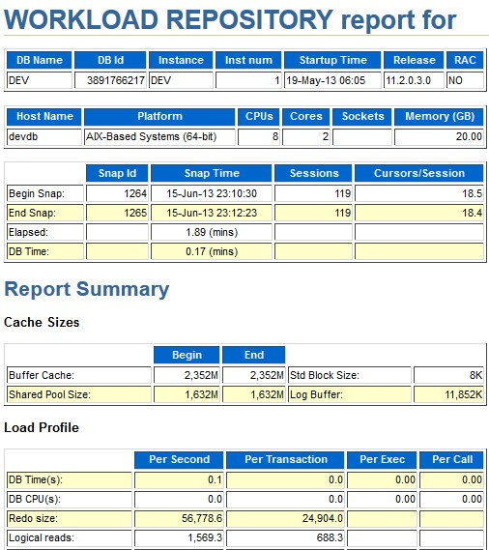

注意事项
由于采样默认是每小时定时采集，因此WRH$相关的表增长会很快，我们需要经常监控表空间SYSAUX的情况，一旦表空间被占满，再次创建采样时就会报错：
ORA-01688: unable to extend table ORA-01688: unable to extend table
SYS.WRH$_ACTIVE_SESSION_HISTORY partition WRH$_ACTIVE_1153364305_5522 by 4096
in tablespace SYSAUX
此时对一些相关大表，如wrh$_active_session_history进行TRUNC可以释放表空间，继续AWR采样的运行。
检查相关表大小的SQL:
select bytes/1024/1024 from dba_segments where segment_name='WRH$_ACTIVE_SESSION_HISTORY';

AWR的作用

主要作用
毫无疑问，提供整个数据库或实例等的健康检查报告，发现需调优的事件，是AWR最主要的作用。

其他作用
由于AWR会将某个时间DB执行的内容保存下来，因此AWR的相关视图，在实际项目实施中，可以用来排查某个时点发生的问题。
基本查询语句如下：
SELECT instance_number,
sample_id,
to_char(sample_time, 'yyyy-mm-dd hh24:mi:ss.ff'),
program,
action,
module
FROM sys.wrh$_active_session_history
WHERE sample_time >
to_date('2013-04-19 10:05:00', 'yyyy-mm-dd hh24:mi:ss')
AND sample_time <
to_date('2013-04-19 10:10:00', 'yyyy-mm-dd hh24:mi:ss')
AND instance_number = 1
ORDER BY sample_time

应用实例
在中外运项目的一次月结中，出现了AP接口表中的部分数据莫名其妙消失的情况。由于离发生问题时间间隔较久（1-2天），操作较频繁，闪回操作也无法执行。此时，通过检查sys.wrh$_active_session_history视图，发现当时有HSS标准化的AP导入程序在运行，而此程序有个BUG，就是执行之前会去清空AP接口表，至此，问题找出并可予以解决。
因此，我们需要充分重视WRH$相关视图在日常项目问题解决中的重要作用。

RAC模式下的调优

gc cr request事件
每次月结的时候，客户会提交大量的“创建会计科目（XLAACCPB）”并发请求，每天约1500个以上，大量的并发请求使并发管理器出现了拥堵。即使为此请求单独建立一个客户化的并发管理器，仍然发生了拥堵。
检查相关并发管理器的情况，虽然同时有几十个请求在运行，但只有少数获得了ORACLE DB分配的session。并且这些获得了ORACLE session，在DB中运行的并发请求，很多都运行缓慢，且大多数停滞于gc cr request事件。
该等待事件主要在RAC的DB上发生。该等待事件是，当一个进程访问需要一个或者多个块时，oracle会首先检查自己的CACHE是否存在该块，如果发现没有，就会先通过global cache赋予这些块共享访问的权限，然后再访问。假如，通过global cache 发现这些块已经在另一个实例的CACHE里面，那么这些块就会通过CACHE FUSION,在节点之间直接传递，同时出现global cache cr request等待事件。
当用户大量提交“创建会计科目”并发请求时，诸多并发请求根据RAC的负载均衡，分配到了不同INSTANCE的session，这些session在两个INSTANCE上不断的争抢相同的数据块，导致出现了较为严重的竞争事件。

EBS的解决方案

设置并发请求所在INSTANCE
EBS 12.1.3版本，在并发请求定义界面可以设置，某个并发请求固定在某个INSTANCE运行。
设置路径如下：
- 进入“应用开发员”职责；
- N)并发->程序->会话控制；
- “目标例程”一栏选择并发请求固定运行的INSTANCE即可
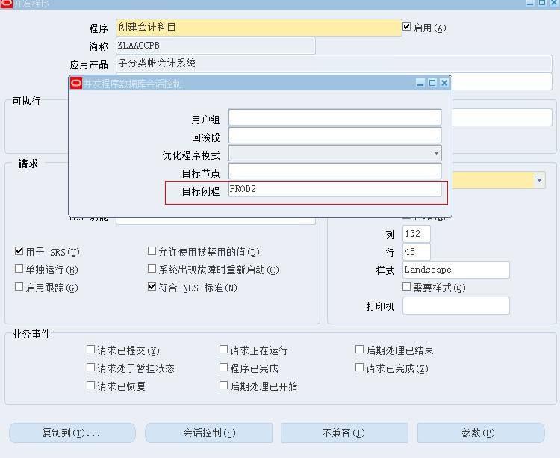

设置效果
- 这种设置，可以把频繁使用相同数据库对象固定在同一个INSTANCE上运行，避免了数据块在实例之间不必要的传输，提高了程序的运行效率。
- 在正式环境设置了之后，“创建会计科目”请求排队的情况大为减轻，之前月结会拥堵到有200多个待定，设置之后，待定只有几十个，用户基本不会抱怨等待缓慢。

EBS 12.1.3并发请求TRACE新方式

旧的并发请求TRACE方式

不带绑定变量TRACE方式
这种TRACE比较简单，应用以后，系统在提交请求时会自动应用EVENT 10046 LEVEL 8，也就是以“Trace with Waits”的方式进行Trace，因此是不带绑定变量和等待事件的。
- 直接在“应用开发员”职责下，N)->并发->程序，勾选“启用跟踪”
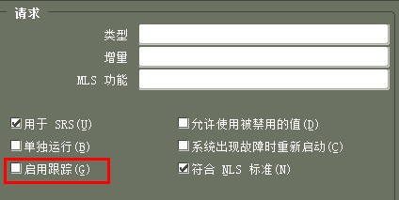
- 提交请求。
- 执行以下SQL，获得trace文件名称，从DB服务器上下载TRACE文件
SELECT 'Request id: '||request_id ,
'Trace id: '||oracle_Process_id,
'Trace Flag: '||req.enable_trace,
'Trace Name:
'||dest.value||'/'||lower(dbnm.value)||'_ora_'||oracle_process_id||'.trc',
'Prog. Name: '||prog.user_concurrent_program_name,
'File Name: '||execname.execution_file_name|| execname.subroutine_name ,
'Status : '||decode(phase_code,'R','Running')
||'-'||decode(status_code,'R','Normal'),
'SID Serial: '||ses.sid||','|| ses.serial#,
'Module : '||ses.module
from fnd_concurrent_requests req, v$session ses, v$process proc,
v$parameter dest, v$parameter dbnm, fnd_concurrent_programs_vl prog,
fnd_executables execname
where req.request_id = &request
and req.oracle_process_id=proc.spid(+)
and proc.addr = ses.paddr(+)
and dest.name='user_dump_dest'
and dbnm.name='db_name'
and req.concurrent_program_id = prog.concurrent_program_id
and req.program_application_id = prog.application_id
and prog.application_id = execname.application_id
and prog.executable_id=execname.executable_id;

带绑定变量TRACE方式
这种TRAC方式，主要是通过设置配置文件Initialization SQL Statement – Custom，在登录时执行EVENT 10046，对此次登录相关进程进行TRACE。
- 并发程序定义的地方，“Enable Trace” 不可以打勾，因为一旦打勾，EVENT 10046就会变成LEVEL 8；
- 设置系统配置文件选项： "Initialization SQL Statement - Custom" 的USER级的值为：
begin fnd_ctl.fnd_sess_ctl('','','TRUE','TRUE','LOG','ALTER SESSION SET EVENTS=''10046 TRACE NAME CONTEXT FOREVER, LEVEL 12'' TRACEFILE_IDENTIFIER=''<tar/bug#>'''); end;
以上内容需保持在一行
LEVEL 12 即以“Trace with Binds and Waits” 的方式进行Trace；
- 退出EBS ,然后重新登陆，以刚才设置预置文件时指定的用户登陆。登陆后，不要做其他操作，直接去提交要Trace的并发程序。并发程序完成后把该用户的预置文件 “Initialization SQL Statement – Custom”的值再恢复到设置前，退出EBS；
- 生成的Trace 文件在 User_dump_dest 目录下。User_dump_dest 的具体路径可以通过查询v$parameter得到。文件名称包含TRACEFILE_IDENTIFIER。

新的并发请求TRACE方式
12.1.X里，对于EBS的并发请求，ORACLE提供了一种新的并发请求TRACE方式，在提交请求时多了一个“调试选项”，通过此按钮，可以在提交请求时方便的选择TARCE的内容级别。在此介绍下此种TRACE方式的相关情况。
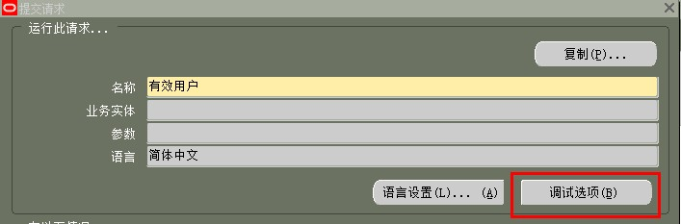

TRACE步骤
调试选项按钮一开始并不可用，是灰的。从点亮此按钮到可以成功调试，需要设置以下几步：
- 在地点层设置配置文件 并发：允许调试（Concurrent: Allow Debugging）为“是”）
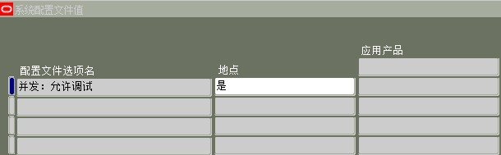

- 此时“调试选项”（Debug Options）按钮处于可用状态，同样的，并发程序定义里，不可勾选“启用跟踪”，原因之后会讲到。
- 提交请求时，点击“调试选项”按钮，在弹出来的页面里选择调试选项，如图所示，我们可以选择到跟踪约束值和等待事件：
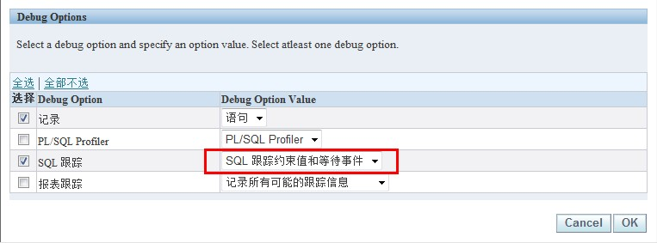

- 并发请求运行完毕以后，检查User_dump_dest 目录下，此时生成的TRACE文件是包含用户名和请求ID的，如DEV_ora_8716504_HAND_XXX_CR5263411.trc等，因此比较容易识别。
- 如果此时未生成TRACE文件，则需要应用一个Patch 8743459，这个Patch会修正DebugRule.java文件，以正确生成TRACE文件。
- 如果并发程序定义里已经勾选“启用跟踪”，即使不打第5步的PATCH，同样会生成TRACE文件，且文件名和步骤4中的一模一样。但调试选项里，无论是否选择“跟踪约束值和等待事件”，生成的TRACE文件都不会包含约束值。这就是“启用跟踪”捣的鬼了，检查生成的TRACE文件，会发现开头部分会有一行alter session set events='10046 trace name context forever, level 8'，就是这行代码，限定了无法获取约束值。

几种并发请求TRACE方式比较
以上介绍了几种并发请求的TRACE方式，那么这几种方式有什么不同点，各有什么优劣呢？

不带绑定变量TRACE方式（旧）
- 优点：操作方便。
- 缺点：无法获取绑定变量；无法获取子请求TRACE信息；调试选项为全局性设置，一旦在并发程序上设置调试选项为“是”，则系统中所有相同并发程序，无论提交者是谁，均会生成TRACE文件。

带绑定变量TRACE方式（旧）
- 优点：可以获得详细的TRACE信息，包括绑定变量等；可以获得子请求的TRACE信息。
- 缺点：操作较为繁琐；TRACE文件名不易识别。

12.1.X新TRACE方式
- 优点：可以获得详细的TRACE信息，包括绑定变量等；操作方便；TRACE文件易识别；可以针对某次请求提交过程设置调试选项，不会影响其他人提交相同的并发程序。
- 缺点：无法获得子请求的TRACE信息。

Open and Closed Issues for this Deliverable
Add open issues that you identify while writing or reviewing this document to the open issues section. As you resolve issues, move them to the closed issues section and keep the issue ID the same. Include an explanation of the resolution.
When this deliverable is complete, any open issues should be transferred to the project- or process-level Risk and Issue Log (PJM.CR.040) and managed using a project level Risk and Issue Form (PJM.CR.040). In addition, the open items should remain in the open issues section of this deliverable, but flagged in the resolution column as being transferred.

Open Issues
ID | Issue | Resolution | Responsibility | Target Date | Impact Date

Closed Issues

ID | Issue | Resolution | Responsibility | Target Date | Impact Date

